**Analyse de l'existant du jeu Triple Triad**

**Final Fantasy VIII**

<https://ffdream.com/ff8-triad.html>

**

Sur ce site nous pouvons voir l'objectif du jeu qui est de s'affronter lors d’une partie de jeu de carte contre un autre joueur pour pouvoir amasser le plus grand nombre de cartes possible.

  Les variantes des règles du jeu ne nous intéressent pas pour l'instant dans le cadre de notre projet mais cela pourrait être une fonctionnalité à ajouter plus tard selon le déroulement de ce dernier.

On y trouve aussi les règles d'échange de carte qui est une fonctionnalité nécessaire pour pouvoir gagner des cartes. On pourra choisir de n'utiliser que la règle par défaut qui consiste à ce que le vainqueur reparte avec la carte du deck du perdant de son choix mais nous pourrons ajouter d'autres règles existantes si nous le souhaitons.

<http://www.tripletriadflashonline.com/fr/play>

**

**Sur ce site les règles sont clairement définies :**

Le plateau de jeu est une grille de 3 x 3. Chaque joueur place une carte sur le plateau durant son tour, jusqu'à ce que la grille soit pleine. Les cartes ont une force dans chaque direction (haut, droite, bas et gauche) et peuvent être d'un élément.

La force des cartes va de 1 à A (10). Les éléments sont : éclair, roche, glace, vent, poison, feu, eau et sacré. Il n'y a pas d'élément plus fort qu'un autre, dans l'état initial de notre projet nous n'allons pas porter d'importance aux éléments des cartes mais cela pourrait être une fonctionnalité à ajouter.

Si vous placez une carte à côté d'une carte adverse, il y a bataille. Si la force de votre carte est supérieure à celle de votre adversaire, alors vous gagnez la bataille ; la carte adverse se retourne et prend votre couleur. Les forces utilisées sont celles se faisant face. En cas d'égalité, rien ne se passe. Chaque fois que vous gagnez une bataille, vous gagnez un point, et votre adversaire en perd un. Au début de la partie, vous avez chacun 5 points. A la fin, le joueur avec le plus de points gagne. En cas d'égalité, c'est un match nul.



On y apprend aussi l'existence de règles spéciales comme par exemple **Perdant Gagnant :** Inverse la mécanique du jeu : vous gagnez si votre adversaire prend vos cartes ! Ces règles spéciales pourront être ajoutées aux règles de bases pour augmenter la difficulté !

**Pour l'achat de nouvelles cartes un système de point a été mis en place :**

**Il y a 2 types de points** : les points avec lesquels acheter de nouvelles cartes et votre valeur en points.



La valeur en points d'un joueur n'est nécessaire seulement si le jeu propose des parties en ligne. Dans notre cas nous pourrons nous baser sur ce système de calcul de points si nous souhaitons par la suite mettre en place ce mode de jeu pour faire en sorte qu'un joueur se batte contre d'autres joueurs ayant le même niveau. Mais cela reste optionnel car on peut très bien utiliser un système de niveau et de gain d'xp après une victoire.

Pour le gain de point, il parait essentiel de faire gagner un nombre de points selon le résultat de la partie cependant le gain pourrait être choisit par notre équipe et le malus de jours sans connexion ne semble pas utile.

**Des championnats et événements de jeux sont organisés sur ce site :**



C'est une fonctionnalité très intéressante pour faire grossir une communauté malheureusement dans le cadre de notre projet cela semble difficilement réalisable car cela demande un apport régulier de nouvelles fonctionnalités et règles.

**Il est aussi possible de jouer directement au jeu en flash sur ce site :**

**

Nous pouvons voir que l'accès au jeu nécessite une inscription préalable qui permet de pouvoir gérer ensuite les parties joueur contre joueur car si un joueur souhaite effectuer des parties en ligne il est nécessaire de lui attribuer un pseudo. Sur cette interface nous pouvons donc indiquer le nom d’utilisateur et son mot de passe. Dans le cas où le joueur n’a pas encore de compte il peut cliquer sur le lien « Inscrivez vous ici » qui le rédigera sur une page lui permettant de créer un compte.



Une fois connecté nous accédons au menu principal, on y trouve plusieurs parties :

* Jouer contre IA qui représente le lancement d'une partie classique

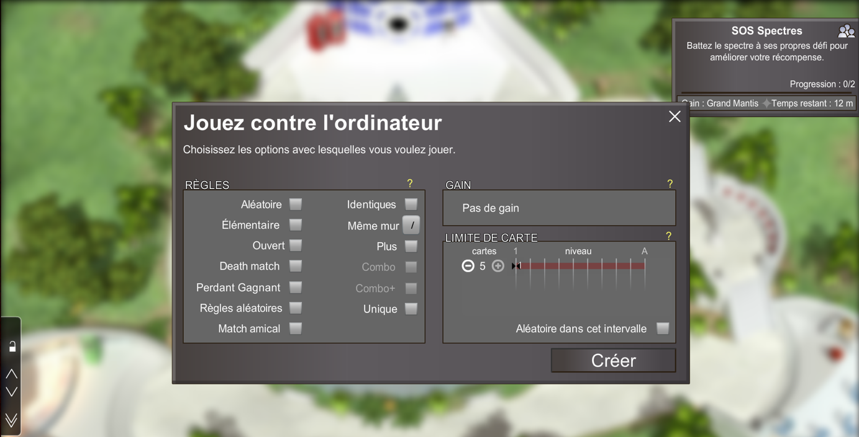

Sur cet écran on choisi le mode de jeu que l’on désire.

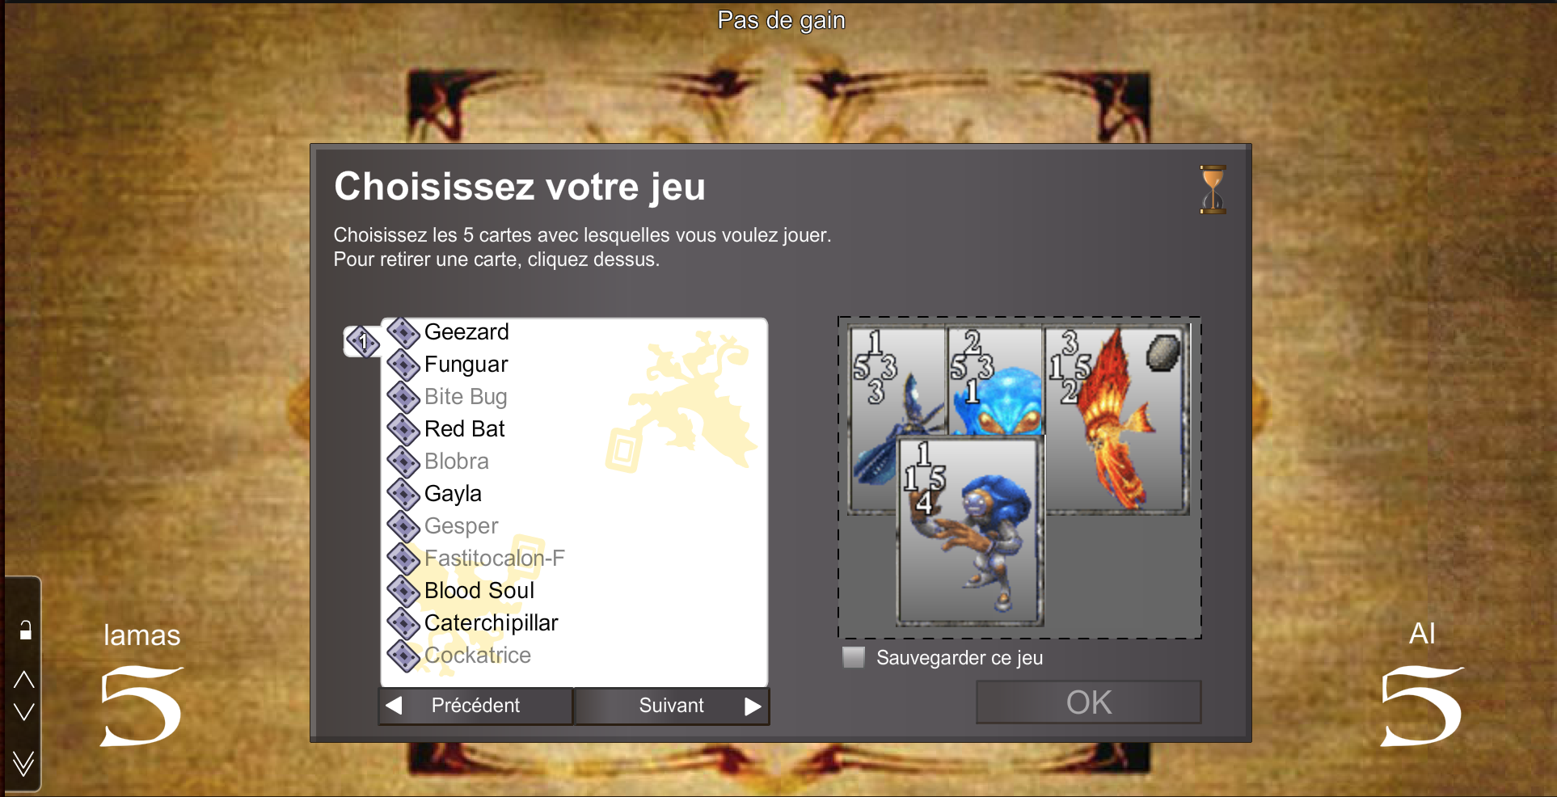

Ici les 5 cartes de notre main.

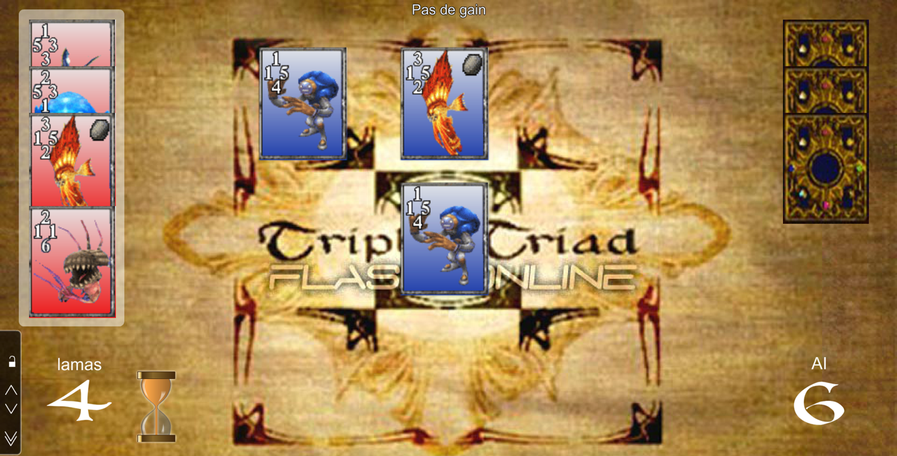

Puis la partie débute.

* Vendeur de carte qui permet d'acheter des nouvelles cartes grâce aux points reçus lors des parties.

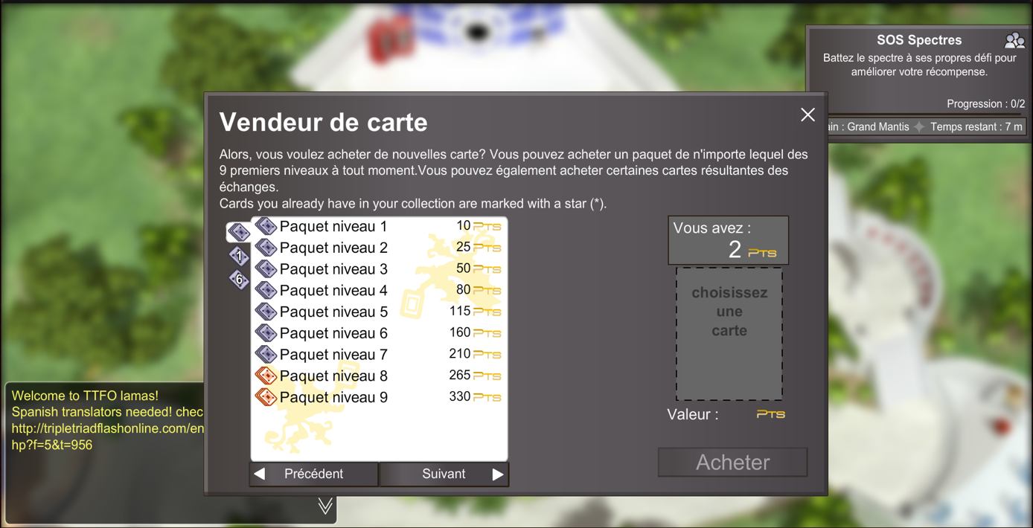

* L'échange de carte qui permet d'échanger 5 cartes d'un niveau donné pour obtenir une carte du niveau supérieur.

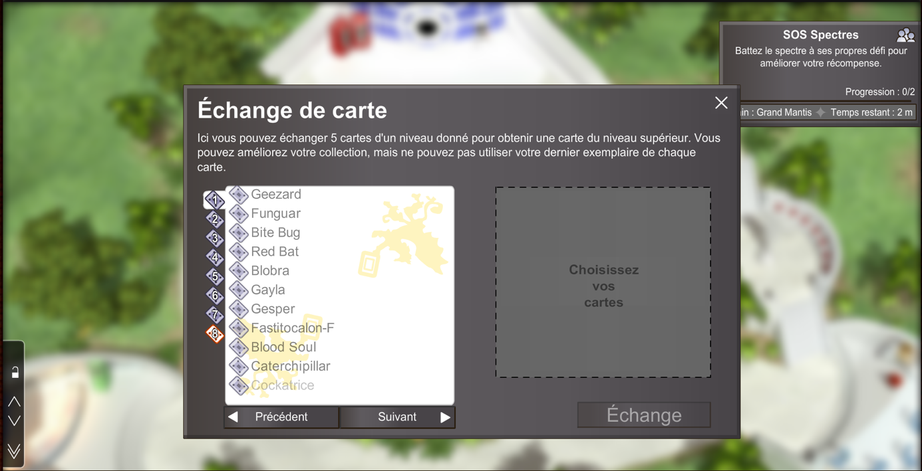

* Une rubrique tutoriels et défis qui explique comment jouer et oblige le joueur à jouer d'une certaine façon et selon certaines règles. Ce système de défis pourra être une source d'inspiration dans notre projet car il peut donner lieux à l'obtention de trophées.

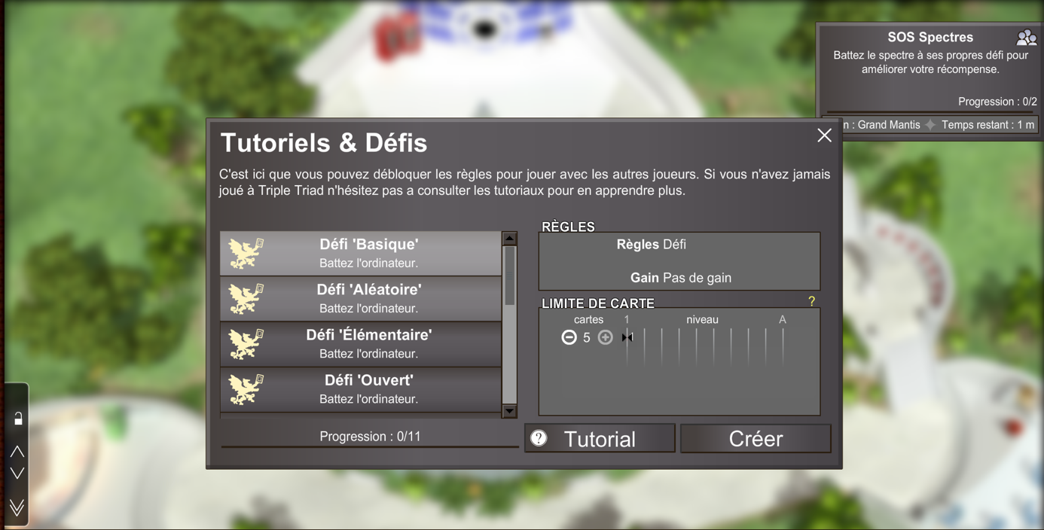

* La rubrique championnat avec les championnats actuels

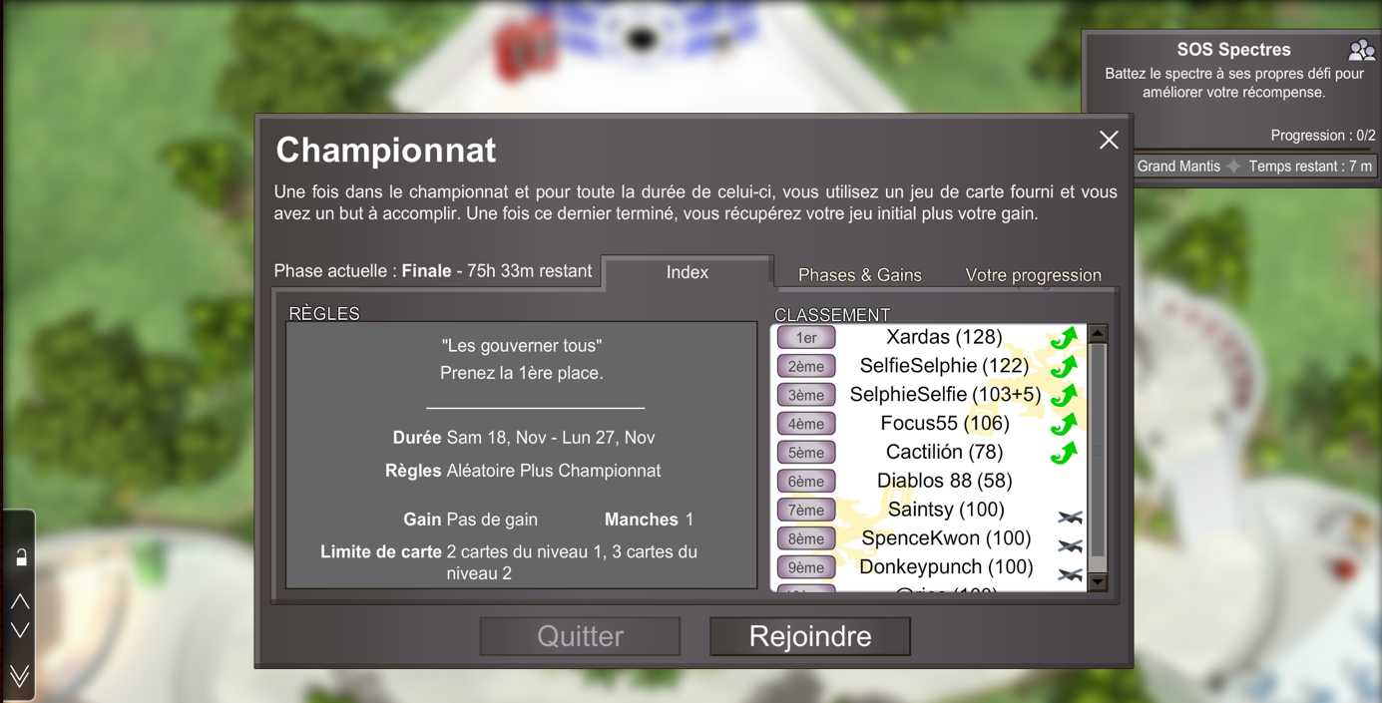

* Les paramètres du jeu.

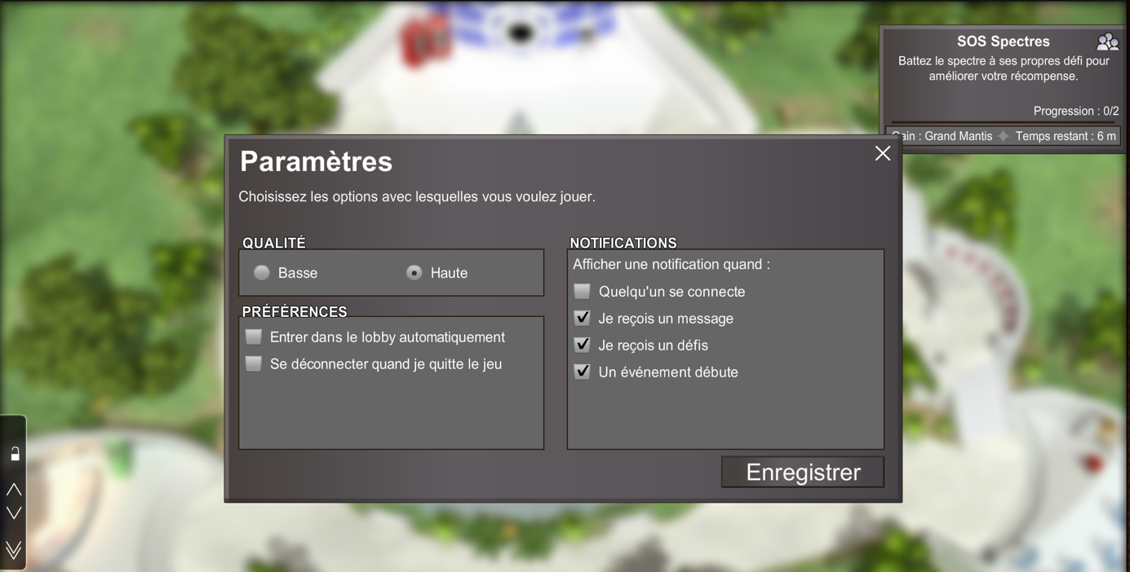

Outre la partie pour jouer au jeu et et les explications, le site possède aussi d'autres pages :

**Les cartes** : où toutes les cartes y sont recensées.

**Communauté :** pour voir le nombre de membres ainsi que le top 10.

**Forum** : permettant aux joueurs de poser des questions et discuter autour de sujets en rapport avec le jeu.

Notre projet étant centré essentiellement sur le jeu, ces pages ne nous sont pas impératives mais cela pourrait ajouter de l'interaction entre les joueurs

Jeu Triple Triad sur smartphone par Square Enix





Nous pouvons voir que sur la partie solo nous pouvons choisir un adversaire avec son niveau de difficulté. L’adversaire sera donc ici l’IA. Chaque adversaire a une variante de jeu différente pour varié les parties que l’utilisateur de l’application va faire ce qui est très important pour que les parties ne soient pas répétitives.

La partie versus permet les parties joueur contre joueur, il y a deux modes pour trouver des adversaire : bluetooth (pour les adversaires à proximité) et online.



Dans la partie cartes il y a 3 sections différents :

* Le deck qui permet de modifier son deck pour choisir quelles cartes utiliser lors des parties.
* Album peut voir toutes les cartes que l’on possède et combien il nous en manque.
* Création de carte qui permet de créer une carte unique.



Il y a ensuite la partie mails qui permet de recevoir des messages ainsi que le menu avec les paramètres, les succès et les news.

Ces informations nous serons profitables si nous avons assez de temps pour pouvoir réaliser la création d’une application.